140/90 и выше | Артериальная гипертония
130-139/85-89 | Высокое нормальное давление
120-129/80-84 | Нормальное давление
Ниже 120/80 | Оптимальное давление

АРТЕРИАЛЬНАЯ ГИПЕРТОНИЯ

Артериальную гипертонию диагностируют при уровне артериального давления 140/90 мм рт.ст.
и выше.

Гипертония может длительное время протекать без всяких симптомов.
В этой связи единственный способ выявить заболевание — это регулярно измерять
артериальное давление.

Повышенное артериальное давление способствует развитию:

-мозговых инсультов
-инфаркту миокарда
-опасных аритмий
-сердечной недостаточности
-почечной недостаточности
-болезни Альцгеймера

ЕСЛИ У ВАС ПОВЫШЕНО
АРТЕРИАЛЬНОЕ ДАВЛЕНИЕ:
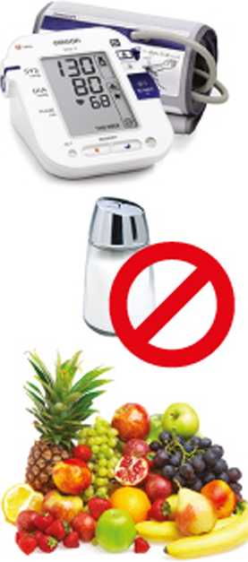Ежедневно измеряйте давление и записывайте показатели в дневник
Ограничьте потребление поваренной соли до 5 грамм в сутки и менее
Употребляйте каждый день по 500 грамм овощей и фруктов, особенно богатых калием и магнием
Необходимо снизить массу тела, если она избыточная. Снижение массы тела на 5 кг обеспечивает существенное снижение давления
Увеличьте свою физическую активность
Ограничьте потребление алкоголя: потребление крепких напитков в сутки не более 50 мл для мужчин и 25 мл для женщин
Откажитесь от курения
Спите не менее 7-8 часов в сутки
РЕГУЛЯРНО ПРИНИМАЙТЕ ЛЕКАРСТВА ДЛЯ СНИЖЕНИЯ
ДАВЛЕНИЯ, РЕКОМЕНДОВАННЫЕ ВРАЧОМ

Для того> чтобы предотвратить развитие осложнений гипертонии, необходимо добиться снижения давления до уровня < 140/90 мм pm. cm.

